1 | Махамбет тарихи-өлкетану мұражайы | 8 (71236) 21908 | Атырау облысы, Махамбет ауданы, Махамбет ауылы, Абай көшесі, 14а
2 | Махамбет Өтемісұлы атындағы мемориалдық музей | 8 (71234) 23348 | Атырау облысы, Индер ауданы, Жарсуат ауылы, Махамбет көшесі, 20 | 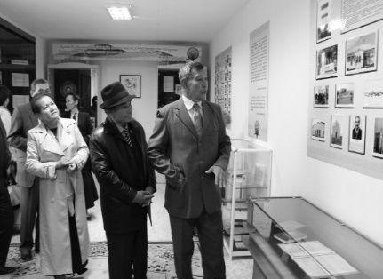
3 | Махамбет Өтемісұлы атындағы тарихи-қорық | 8 (71234) 55391 | Атырау облысы, Индер ауданы, Жарсуат ауылы, Қарой жері | 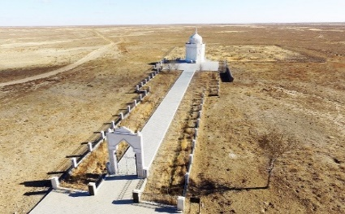
4 | Махамбет Өтемісұлы атындағы Атырау облыстық академиялық қазақ драма театры | 8 (775) 301 9723 | Атырау қаласы, Абай көшесі 8а | 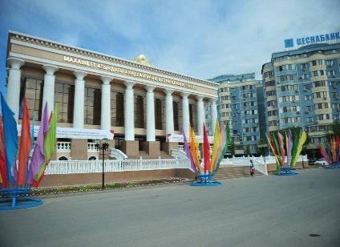
5 | Махамбет Өтемісұлы атындағы орта мектеп |  | Индер ауданы, Жарсуат ауылы, Махамбет көшесі, 20 | 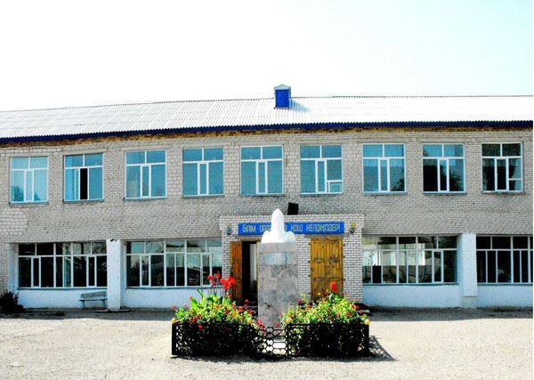
6 | Махамбет ауданы |  | Атырау облысы | 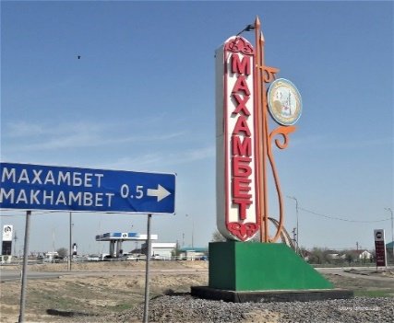
7 | Махамбет ауылдық округі |  | Атырау облысы Махамбет ауданы | 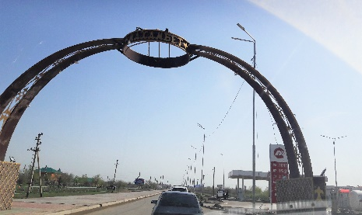
15 | «Исатай-Махамбет» мешіті |  | Махамбет ауданы, Махамбет ауылы | 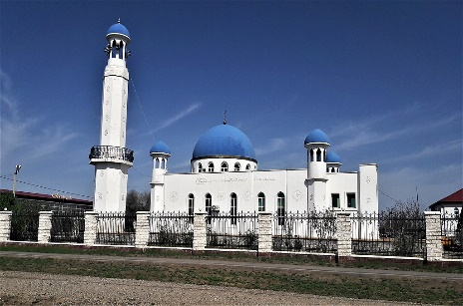
9 | Махамбет Өтемісұлы атындағы Оқушылар сарайы | +7 7172 32 49 26 | Астана қаласы, Ә.Мәмбетов 1 көшесі | 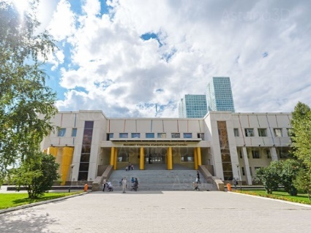
10 | М.Өтемісұлы атындағы жалпы орта білім беретін мектебі | Басшысы: Тургымбаева Манзура Сырымовна  Телефон: 87253976101  Email:utemisuli@mail.ru | ОҚО, Қазығұрт ауданы, Шарапхана а/ә, М.Өтемісұлы елді мекені, Л.Құрбанов,19
11 | «№52 М.Өтемісұлы атындағы жалпы орта білім беретін мектебі | Раев Самат  +7 (725) 377 44 97  m52-Otemisuly@mail.ru | Түркістан облысы, Сарыағаш ауданы, Тасқұлақ ауылы, Тасқұлақ көшесі, 32
12 | Махамбет ауылдық округі |  | Батыс Қазақстан облысы, Бәйтерек ауданы | 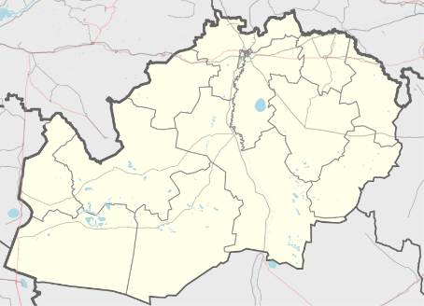
13 | Махамбет ауданы |  | Атырау облысы
14 | Махамбет ауылдық округі |  | Атырау облысы Махамбет ауданы
15 | «Исатай-Махамбет» мешіті |  | Махамбет ауданы, Махамбет ауылы
16 | Махамбет Өтемісұлы ауылы |  | Түркістан облысы Қазығұрт ауданы, Сарапхана ауылдық округі құрамындағы ауыл. | 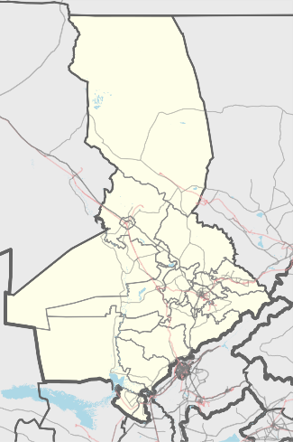
17 | М.Өтемісұлы атындағы жалпы орта білім беретін мектебі |  | Батыс Қазақстан облысы Ақжайық ауданы Атамекен ауылы | 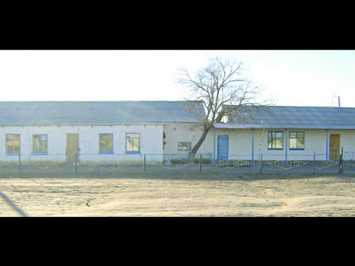
18 | "Жалпы білім беретін М. Өтемісов атындағы орта мектебі" коммуналдық мемлекеттік мекемесі |  | Атырау қаласы, Еркінқала ауылдық округі, Ракуша ауылы, Қазақстан көшесі
19 | "Махамбет жалпы орта білім беретін мектебі" КММ  БҚО әкімдігі білім басқармасының Бәйтерек ауданы білім беру бөлімі | Басшысы: Утебалиев Алтынбек Шапигуллинович +7 (7777) 77 77 77  871131145 | Батыс Қазақстан облысы, Зеленов ауданы, Махамбет а. о., Махамбет А., Мектеп көшесі, 22 ғимарат

